百度地图

* 到<http://developer.baidu.com/map/>注册账号。
* 到API控制台。
* 创建应用。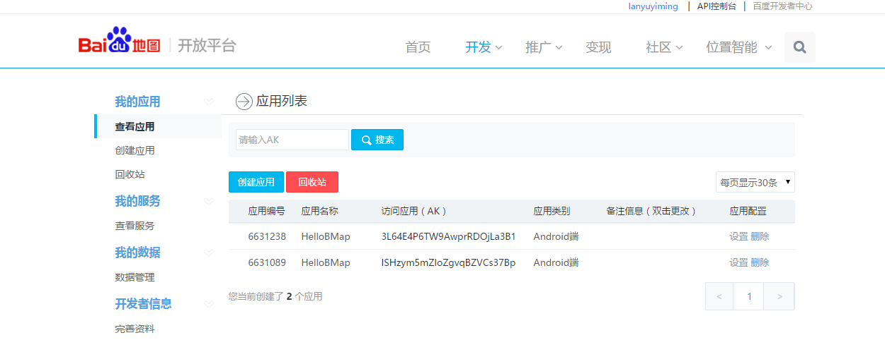
* 创建应用时主要就是填写安全码。 Android SDK安全码组成：数字签名+;+包名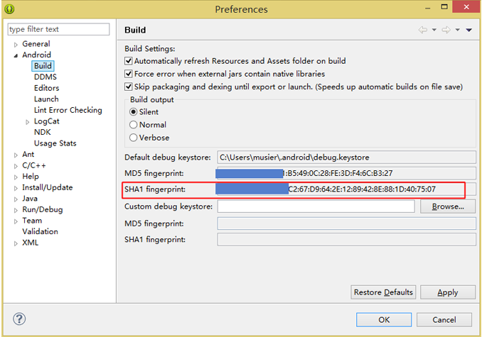 数字签名为红色框中的一串数字。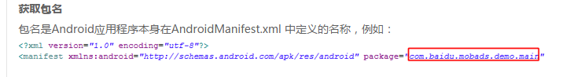
* 创建完毕后，在<http://developer.baidu.com/map/>中下载百度地图的SDK。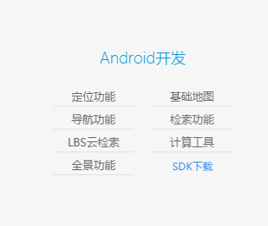
* 第一步：在工程里新建libs文件夹，将开发包里的baidumapapi_vX_X_X.jar拷贝到libs根目录下，将libBaiduMapSDK_vX_X_X.so拷贝到libs\armeabi目录下，拷贝完成后的工程目录如下图所示；

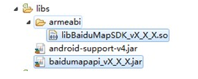

第二步：在工程属性->Java Build Path->Libraries中选择“Add External JARs”，选定baidumapapi_vX_X_X.jar，确定后返回。

通过以上两步操作后，您就可以正常使用百度地图SDK为您提供的全部功能了。

基础地图功能

* 在AndroidManifest中，在application中添加开发密钥（添加过就不用再添加）。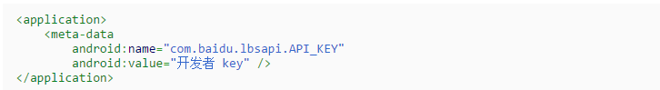
* 在AndroidManifest中，添加所需权限（可能有些权限与以上功能有重复，手动删除）。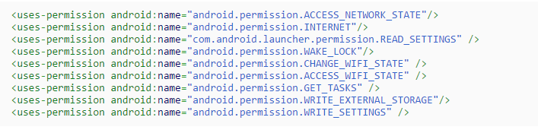
* 在布局xml文件中添加地图控件。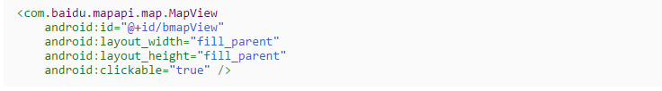
* 在应用程序创建时初始化 SDK引用的Context 全局变量。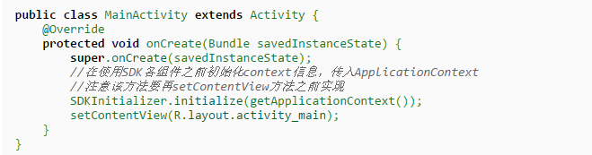
* 创建地图Activity，管理地图生命周期。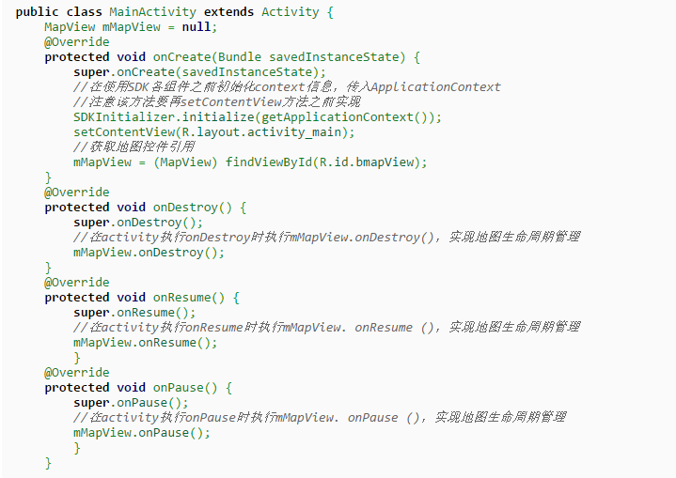

定位功能

* 在AndroidManifest中，在application中添加开发密钥（添加过就不用再添加）。
* 在AndroidManifest中，在application中添加service（添加过就不用再添加）。
* 在AndroidManifest中，添加所需权限（可能有些权限与以上功能有重复，手动删除）。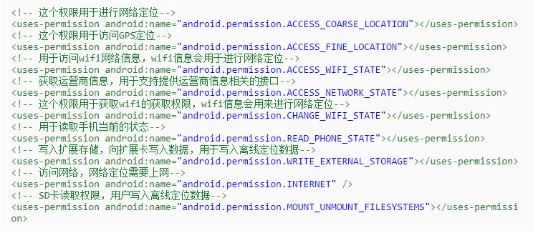
* 打开定位图层的情况
* 初始化LocationClient类。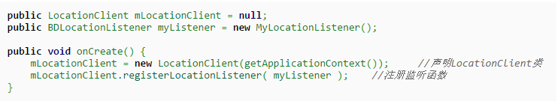
* 配置定位SDK参数。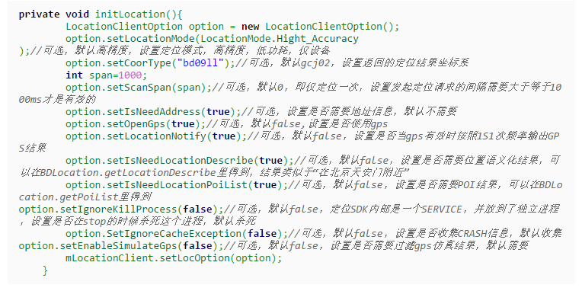
* 实现BDLocationListener接口。

导航功能

* 在AndroidManifest中，添加所需权限（可能有些权限与以上功能有重复，手动删除）。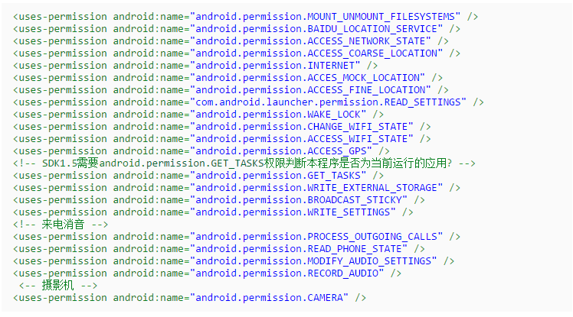
* AndroidManifest中，在application中添加开发密钥（添加过就不用再添加）。
* 在AndroidManifest中，在application中添加service（添加过就不用再添加）。
* 初始化导航SDK 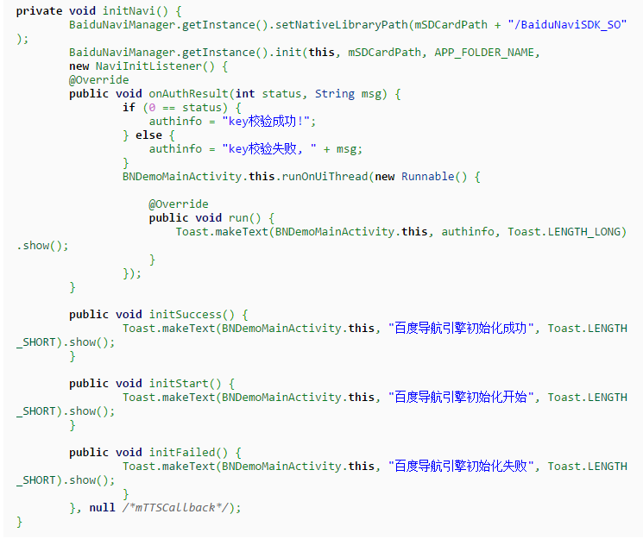
* 设置起、终点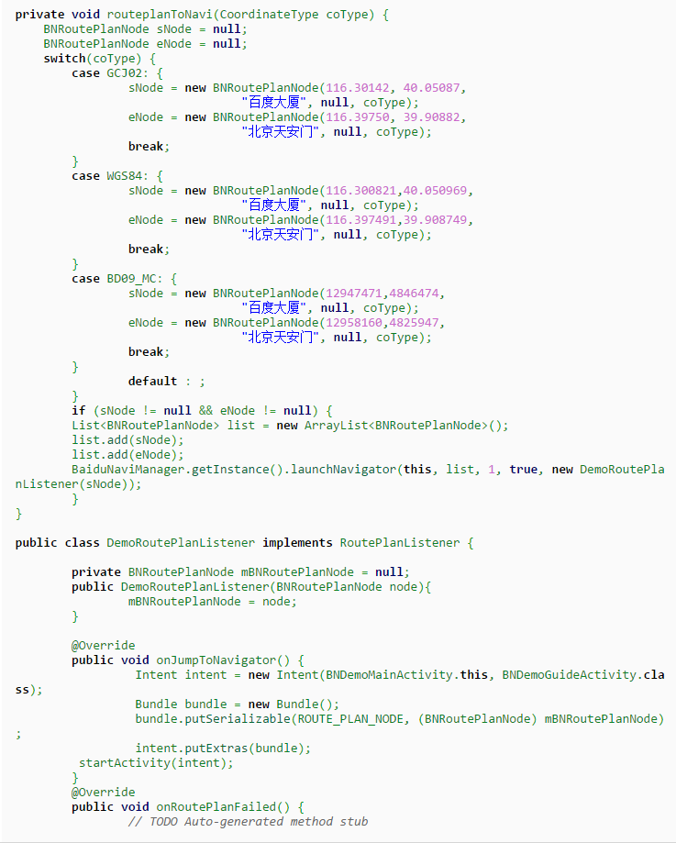
* 开始导航，创建诱导View，并接收回调事件。在activity生命周期内调用诱导BNRouteGuiderManager对应的生命周期函数。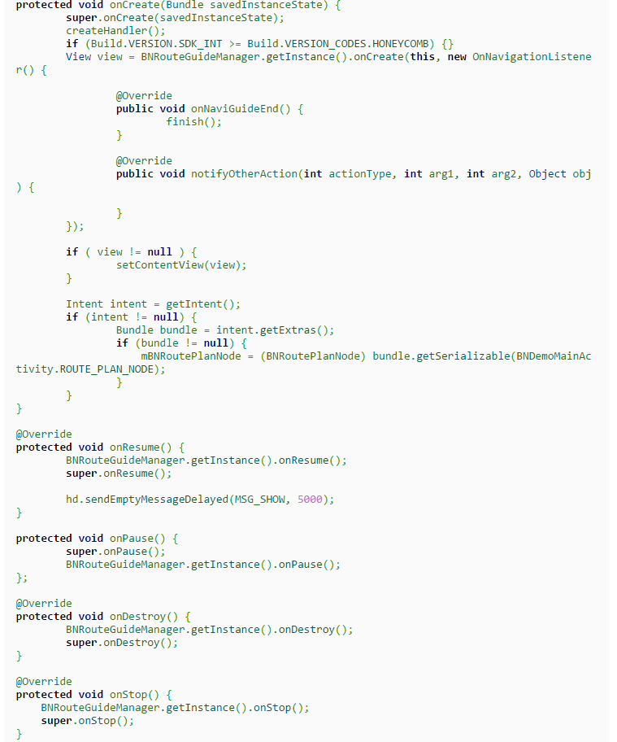 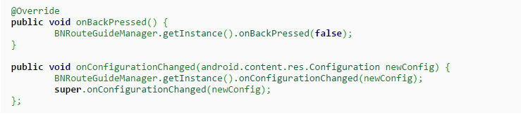

加入商家的自定义图层

* 初始化图层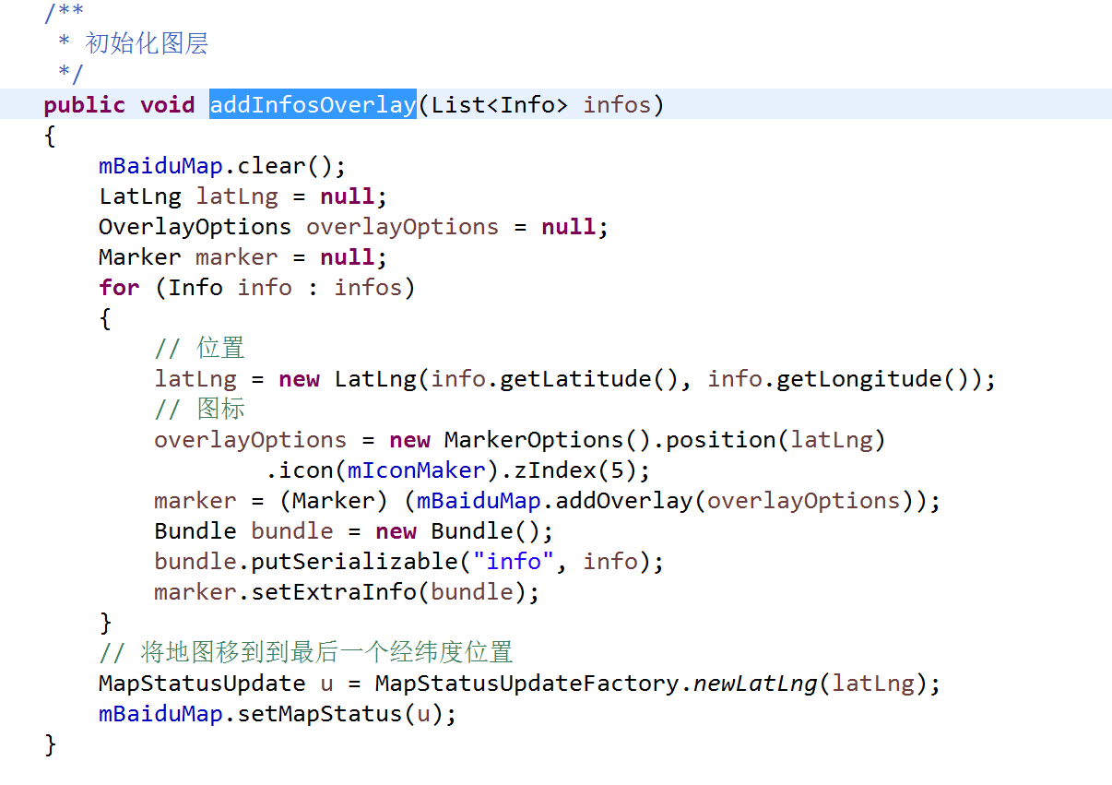
* 设置对maker的点击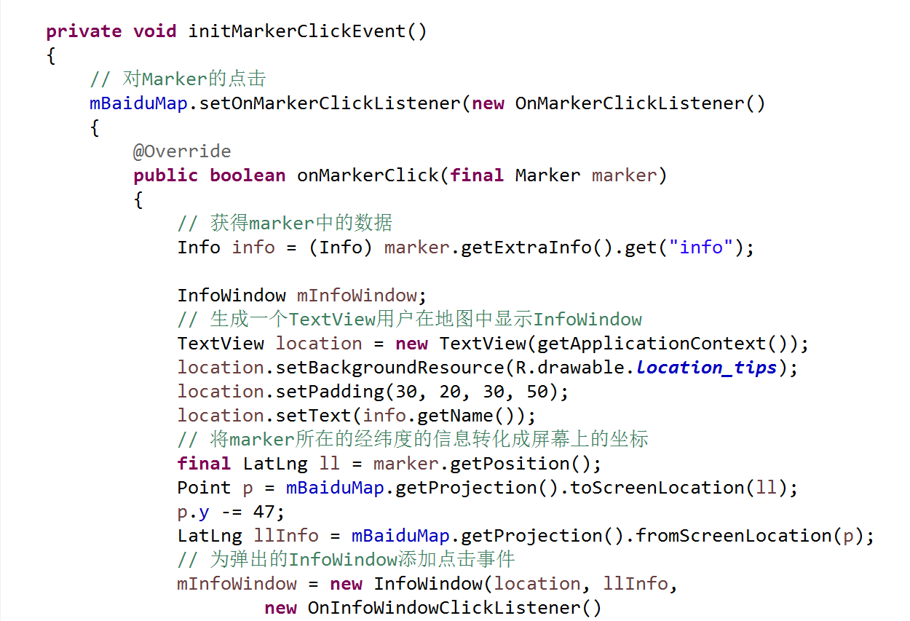 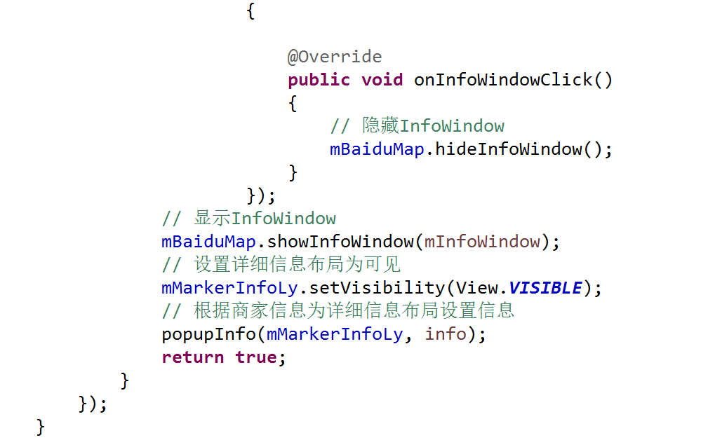
* popupInfo设置信息